# Software

## IPs configurados

### Fazenda Matozinhos – Acionamento remoto de Sirenes

1. 192.168.1.41 - RPi Residência
2. 192.168.1.42 - RPi Curral / Escritório
3. 192.168.1.43 - RPi Guarita Principal

### CNI EMAN – Elevadores - Botão de pânico

1. 10.19. 1.250 - RPi no CFTV do ERS (sender):
2. 10.19.217.250 - RPi no 17º andar do EAMN (receiver):

## Inicialização do script ao ligar RPi - Método utilizando bash script

1. No terminal, abrir:

nano ~/.config/lxsession/LXDE-pi/autostart

* 1. No arquivo, acrescentar na última linha (após “@xscreensaver -no-splash”):

@lxterminal -e /home/pi/Desktop/AcionamentoRemoto/Inicia.sh

Obs1: Não pode haver espaço no caminho.

Obs2: (não colocar "python")

1. Criar arquivo bash (Inicia.sh) com (exemplo):

#!/bin/bash

echo Rodando "Inicia.sh"

sleep 20

lxterminal -e python3 /home/pi/Desktop/AcionamentoRemoto/ProjetoAlarme_1pn.pyc

1. No arquivo .sh:

Mouse 2 >

Propriedades >

Permissões >

Executar >

Selecionar "Qualquer um".

## Envio de e-mails pelo Gmail:

1. Na conta do Gmail, habilitar “Acesso a app menos seguro” em <https://myaccount.google.com/u/0/lesssecureapps?pli=1>
2. Se existe um Firewall na rede, verificar se IPs se possuem permissões para conexão.

# Circuitos

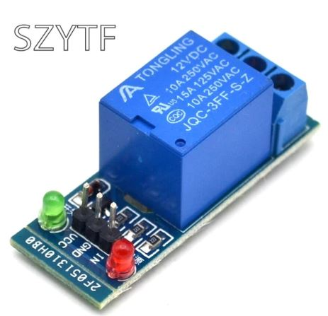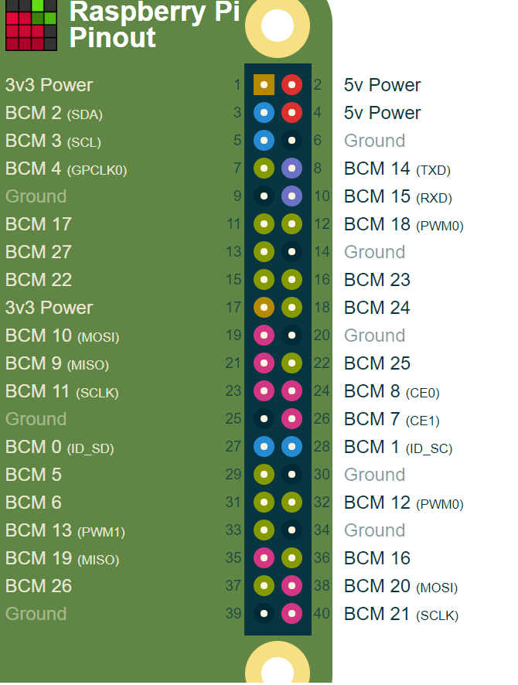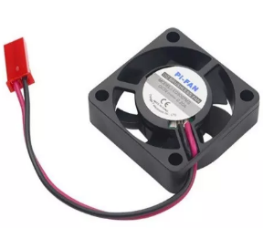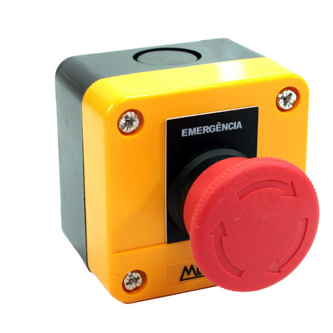

Valores testados: 1 kΩ e 10 kΩ.

Possivelmente funcione com R ≥ 220 Ω.

Contato NA

Aterramento  
(se existente)

## Ligação de relés (se receptor) e botoeira (se emissor) na RPi.

## Adaptação para que entrada seja sinal de tensão 24 V:

Aplicação: Fazenda Veredas Matozinhos – Entrada a partir da central de alarmes



Central de alarmes.

Saída de tensão para alimentação das sirenes.

24 V

GND

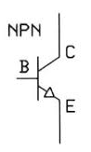

1 kΩ

1 kΩ

1 kΩ



1 kΩ

Transistor utilizado:

BC548

Tipo: npn

# Montagem

|  |  |
| --- | --- |
| Circuito emissor | Circuito receptor |
| Circuito emissor com botão para testes | Circuito receptor com LED para testes |

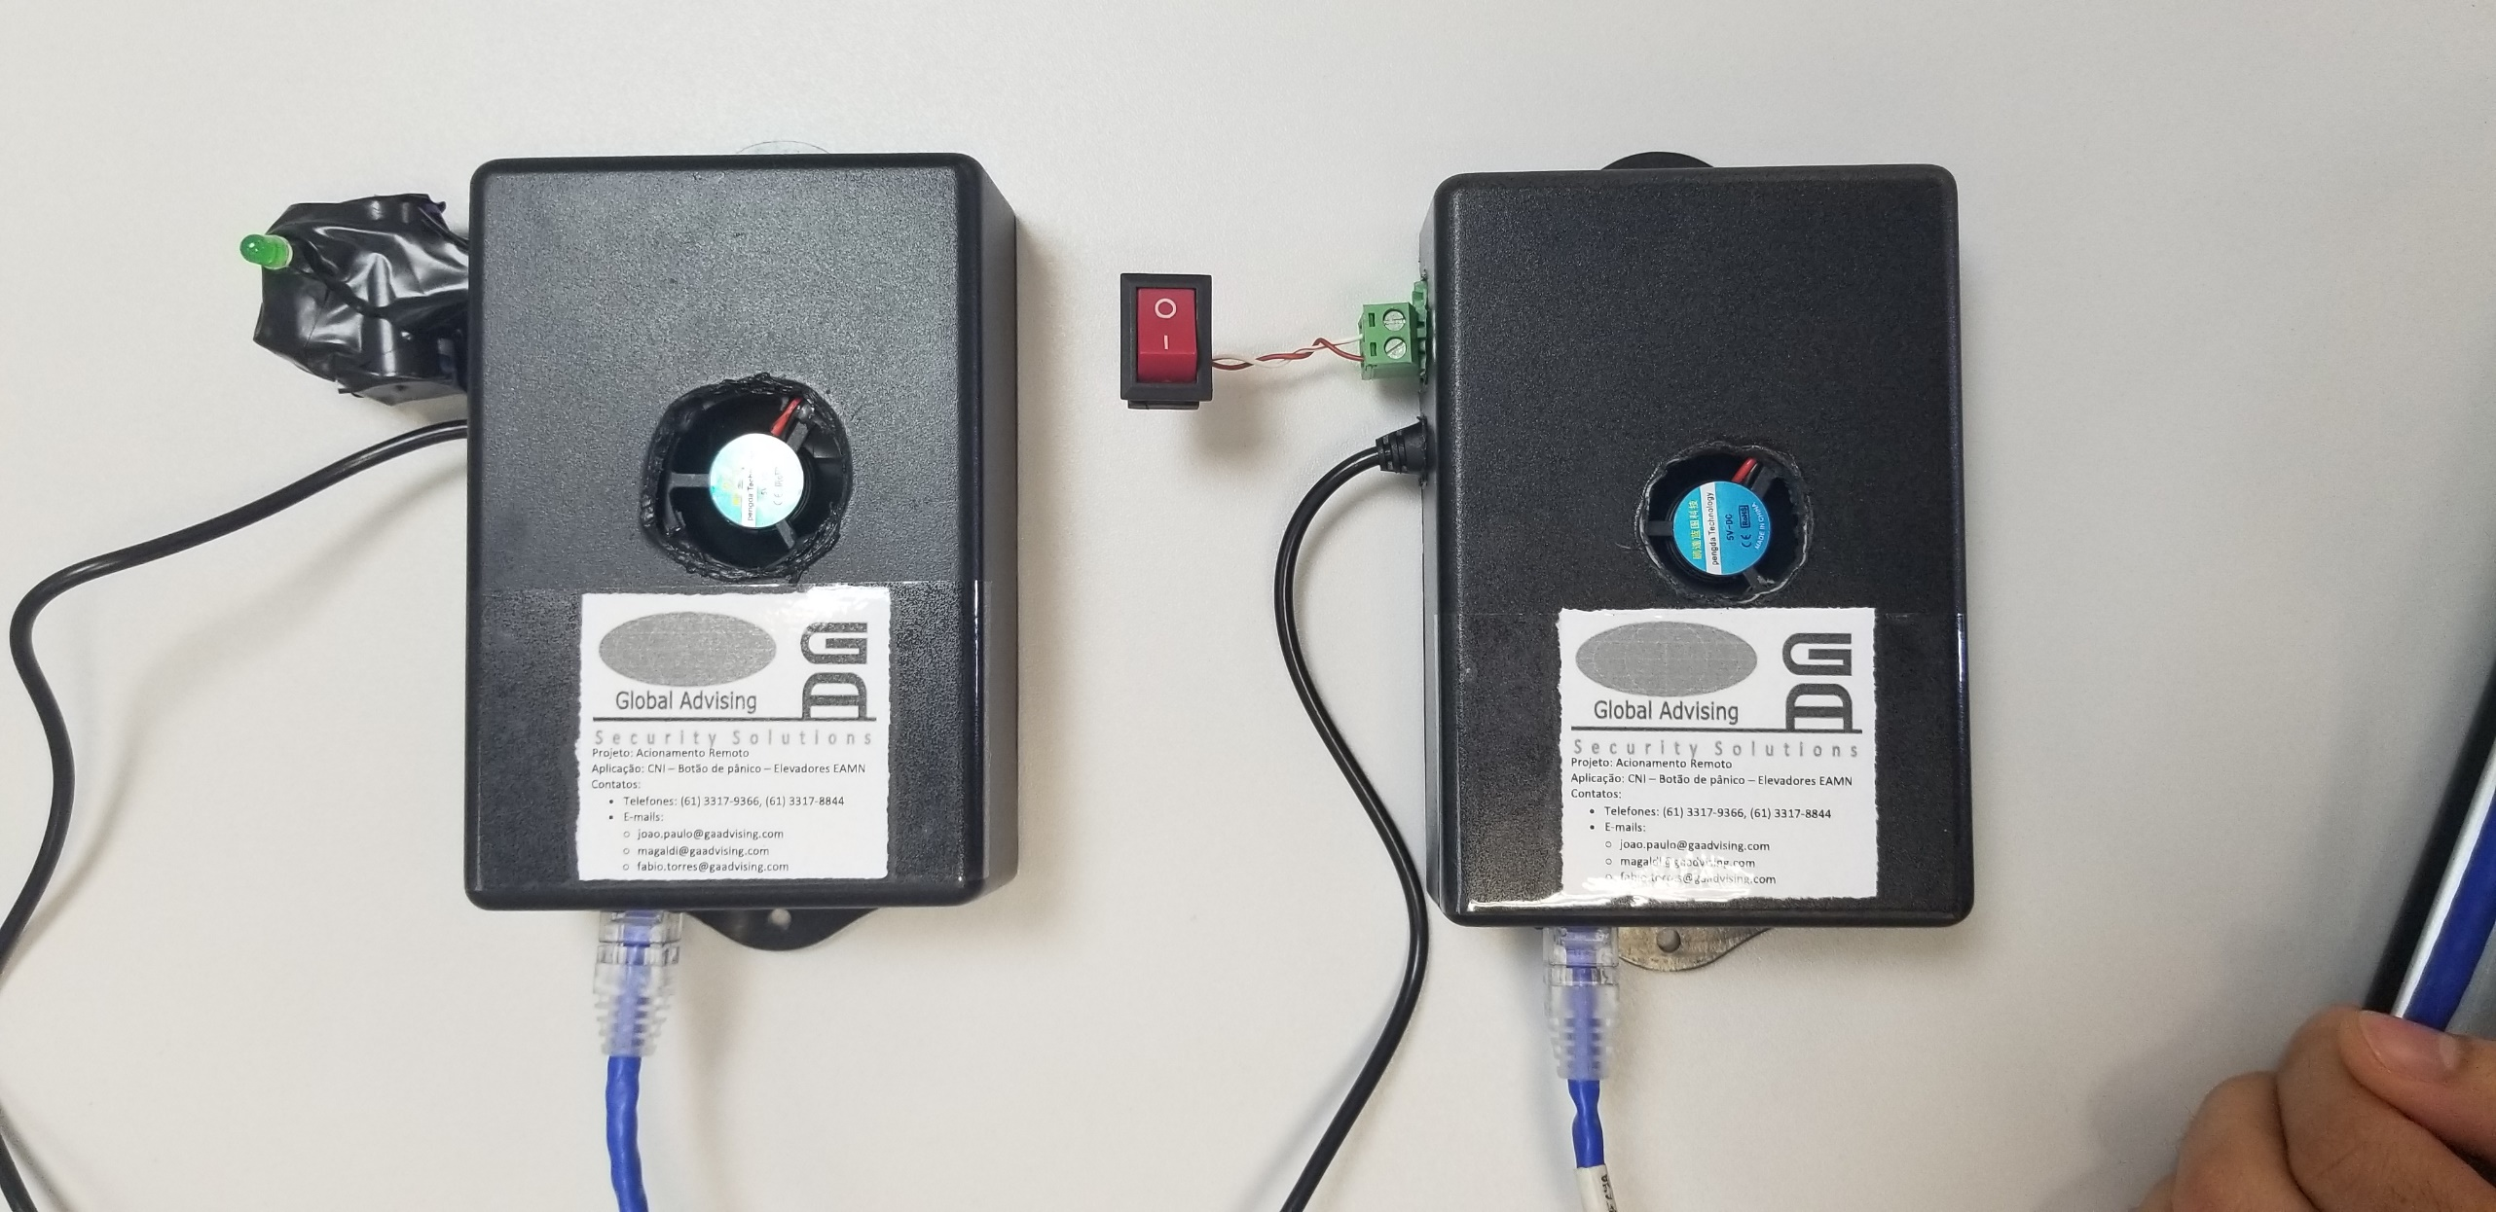

Caixas fechadas.